Miércoles
02
de febrero

Segundo de Primaria
Conocimiento del Medio

Sonidos que me rodean

Aprendizaje esperado: Reconoce los órganos de los sentidos, su función y practica acciones para su cuidado.

Énfasis: Reconocer distintos sonidos y su origen.

¿Qué vamos a aprender?

Reconocerás los órganos de los sentidos, su función y practicarás acciones para su cuidado.

Identificarás distintos sonidos y conocerás su origen.

¿Qué hacemos?

En esta sesión vas a continuar aprendiendo sobre el sentido del oído, recuerda que, en la sesión anterior, aprendiste qué tan importante es el sentido del oído para escuchar los sonidos a tu alrededor para mantener el equilibrio.

El sentido del oído es uno de los cuatro que se ubica en la cabeza, muy cerca del cerebro. Y lo reconoces por las estructuras externas que conoces como orejas, eso es muy importante recordarlo. ¿Cuáles son los sonidos que escuchas de manera cotidiana?

Es muy importante el sentido del oído, cuántos sonidos puedes escuchar gracias a él, como los pajaritos, el tráfico, las personas trabajando, entre muchos otros.

En los seres humanos y en otros animales el oído es par, y se encuentra situado a ambos lados de la cabeza y consta de tres partes: oído externo, oído medio y oído interno, pero te has preguntado, ¿Cómo se produce el sonido? y ¿Cómo puedes escuchar lo que sucede a tu alrededor?

Realiza la siguiente actividad, para ello necesitas un globo y una bovina.

Infla el globo y le haces un nudo en el extremo.

Ahora toma con ambas manos, asegúrate que las palmas de tus manos estén en contacto con la superficie del globo.

Acerca el globo a la bocina, pídele a tu mamá, papá o a quien te acompañe que ponga algo de música y vas a decir qué puedes percibir. ¿Qué sentiste?

Vas a sentir que el globo vibra al ritmo de la música, sentirás como cosquillas en las manos.

Cuando golpeas, los objetos, estos vibran, se generan ondas, ondas sonoras que viajan por el aire y llegan al oído y el cerebro las identifica como sonidos, que pueden resultar familiares o desconocidos, por ejemplo, cuando vibran las cuerdas de una guitarra, no suenan igual las cuerdas gruesas que las delgadas.

Imagina un tambor, cuando lo golpeas, la cubierta que recubre el tambor vibra también, y las ondas que se generan son percibidas por el oído e identificas el sonido grave.

Observa el siguiente video, en donde niñas y niños muestran distintas maneras de producir sonidos.

- ¡Así suena … la cocina!
https://www.youtube.com/watch?v=ryIAHd4NvD4

El sonido se produce al golpear, sacudir o tallar objetos o superficies. ¿Cómo es que las ondas sonoras se convierten en sonido en el cuerpo?

Las ondas sonoras viajan por el aire y llegan a las orejas, que sirven como un embudo para recoger la mayor cantidad de ondas. Las ondas continúan viajando en el interior de nuestro oído, hasta llegar como señales que el cerebro reconoce e identifica como sonidos.
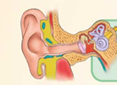
Fuente: Imagen tomada del libro de texto para el alumno Conocimiento del Medio de 2º grado en la página 77.

Hay muchas fuentes de sonidos y formas diversas de producirlos, como lo aprendiste en la sesión anterior, hay sonidos fuertes y débiles.

Por ejemplo, en un teléfono de hilo, se trasmite el sonido de la voz de un extremo al otro.
Una de las características del sonido es que puede viajar por el aire, por materiales sólidos e incluso por el agua, puedes construir uno, es muy fácil, necesitas un tramo de estambre y dos vasos, se le hace un orificio a cada vaso en el centro, en la parte de abajo e introduce el estambre sujetando con un pequeño nudo.

Acércalo a tu oreja y yo, en el vaso que está en el otro extremo que te digan una frase, es importante que el estambre esté bien estirado, para que se pueda escuchar el mensaje.

Y una vez que lo realices puedes probar con alguien más para que compruebes lo bien que funciona.

¿Cómo funciona? cuando hablas por un extremo del teléfono de hilo el sonido rebota en las paredes del vaso, las vibraciones llegan al extremo del hilo y, si está bien estirado, viajan a lo largo de él hasta el otro extremo, la vibración se transmite a las paredes del otro vaso donde rebota y se transmite a la oreja de quien escucha, ahí se conducen esas vibraciones al oído medio, donde se retransmite, de ahí pasa al oído interno y finalmente llega al cerebro, ahora, el sonido es débil, pero suficiente para que tú lo escuches, si quisieras que muchas personas lo escucharan tendrías que utilizar algo que amplifique el sonido, esto es, que lo haga más fuerte.

Como cuando en los teléfonos reales se sube el volumen o se usa el altavoz. Lo que se hace es amplificar el sonido.

Aunque el funcionamiento de esos teléfonos es más complicado, ahora identifica algunos sonidos, escucha y observa un vídeo, y atento a todo lo que dicen a partir del segundo 19.

- Vitamina Sé. Cápsula 218. Jarochaneques: Coplas de El piojo (Taller)
https://www.youtube.com/watch?v=XkgtPQww9eg&feature=youtu.be

¿Escuchaste los sonidos del bosque? ¿Cuáles lograste identificar? sonidos del bosque (los pájaros, las cigarras, el trueno).

Y la canción, ¿Te la aprendiste o recuerdas el ritmo? el sentido del oído también ayuda a desarrollar actividades artísticas y musicales, como las canciones, además de lo que escuchaste en el video, ¿Qué otros sonidos puedes escuchar en tu vida diaria?

El de algunos animales, el de los autos, el del agua, el viento, el ferrocarril, el de los vendedores de tamales y los que recogen fierro viejo. Son muchos sonidos, podrías hacer una lista muy larga.

Con los sonidos también puedes crear historias, escucha el siguiente audiocuento.

- Cuento Cocorico.
https://contigoenladistancia.cultura.gob.mx/detalle/cuento-cocorico

¿Cuántos sonidos identificaste? había el maullido del gato, las voces de Cocorico y su mamá.

Al escuchar los sonidos también puedes imaginar cómo están sucediendo los eventos del audio cuento.

¿Qué tal si hicieras un cuento y cuando lo contarás haces los sonidos para ambientar el cuento, sería una buena idea, ¿No cree maestro?

Sería interesante, ya se puedes generar muchos sonidos, utilizando objetos que tengas en casa, como botellas con agua, soplando hojas de papel, golpeando latas, o tallando superficies rugosas, como lo escuchaste y observaste en los sonidos de la cocina, así puedes crear la ambientación adecuada para tu historia, que puede ser de miedo, o de aventura, ¿No crees?

Este sería un buen reto para comprobar cómo se produce el sonido, y si es distinto dependiendo de los objetos que utilizas para generarlo, además, de echar a volar tu imaginación.

Y para más ideas, antes de terminar con esta sesión, observa el siguiente video hasta el minuto 1:37 conocer cómo hacer un instrumento musical.

- Vitamina Sé. Cápsula 126. Elaboración de instrumento musical: Gallina (Taller)
https://www.youtube.com/watch?v=lG6AE_Mz_0M

Este video ayuda a recapitular lo que has aprendido durante la sesión:

- El sonido se produce cuando alguna acción o estímulo como golpear o tallar un objeto provoca que vibre y transmita energía en forma de ondas sonoras, como en el instrumento musical, en donde la vibración se genera cuando se recorre el hilo con el calcetín.

- Las ondas sonoras viajan por los materiales, en este caso, viaja por el hilo hacia el vaso, que amplifica el sonido y escuchamos un sonido similar al cacareo de una gallina.

- Hay sonidos fuertes y débiles y esto depende de la fuente del sonido, cómo se produce, del tipo de material por el que viaja o de la cercanía con aquello que lo produce.

En la siguiente sesión vas a continuar aprendiendo más del sentido del oído.

Si te es posible consulta otros libros y comenta el tema de hoy con tu familia.

¡Buen trabajo!

Gracias por tu esfuerzo.

Para saber más:
Lecturas

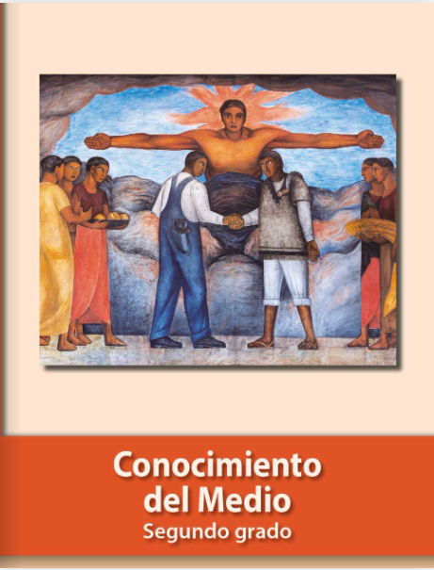
https://libros.conaliteg.gob.mx/P2COA.htm

